Tento materiál byl vytvořen v rámci projektu

Operačního programu Vzdělávání pro konkurenceschopnost.
Příjemce:
ZŠ a MŠ České Velenice
Třída Čsl. legií 325
378 10 Č. Velenice

Projekt MŠMT ČR EU PENÍZE ŠKOLÁM
Číslo projektu CZ.1.07/1.4.00/21.2082
Název projektu školy S počítačem to jde lépe
Klíčová aktivita: III/2 Inovace a zkvalitnění výuky prostřednictvím ICT

Autor: Dagmar Kropíková

Název materiálu: Umění Velkomoravské říše – užité umění

Identifikátor DUM: VY_32_Inovace_V_2_13DĚ
Vzdělávací oblast: Člověk a společnost
Vzdělávací obor: Dějepis
Téma: Raný středověk
Ročník: 7.

Stručná anotace:
Tento pracovní list je vytvořen pro procvičení a upevnění znalostí o Velkomoravské říši se zaměřením
na užité umění.

Prohlašuji, že při tvorbě výukového materiálu jsem respektoval(a) všeobecně užívané právní a morální zvyklosti, autorská a jiná práva třetích osob, zejména práva duševního vlastnictví (např. práva k obchodní firmě, autorská práva k software, k filmovým, hudebním a fotografickým dílům nebo práva k ochranným známkám) dle zákona 121/2000 Sb. (autorský zákon). Nesu veškerou právní odpovědnost za obsah a původ svého díla.
Prohlašuji dále, že výše uvedený materiál jsem ověřil(a) ve výuce a provedl(a) o tom zápis do TK.
Dávám souhlas, aby moje dílo bylo dáno k dispozici veřejnosti k účelům volného užití (§ 30 odst. 1 zákona 121/2000 Sb.), tj. že k uvedeným účelům může být kýmkoliv zveřejňováno, používáno, upravováno a uchováváno.
UMĚNÍ VELKOMORAVSKÉ ŘÍŠE
Užité umění

Pracuj s textem a vyřeš následující úkoly.
Nejdříve pomocí encyklopedie vysvětli pojem užité umění. ______________________________________________________________________________________________________________________________________________________________________________________________________________________________
Z užitého umění se v období Velké Moravy rozvíjela především keramika. Tvarem i zdobením navazovala na předchozí období. Vyráběly se především bezuché hrnce a misky s jednoduchým zdobením vlnkami a vpichy.
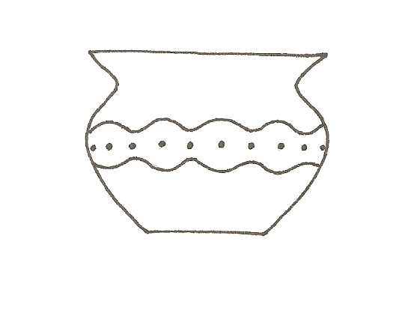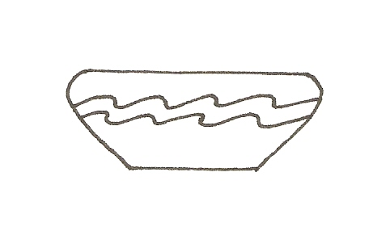
Pokus se nakreslit keramickou nádobu z období Velké Moravy i se zdobením, využij výše uvedené vzory.

Z užitého umění Velké Moravy velký rozmach zaznamenala výroba šperků a jiných ozdobných předmětů. Jmenovat můžeme především náušnice, prsteny, rukověti mečů, gombíky, kaptorgy. Typickým prvkem použitým v této době při zdobení šperků byla granulace a filigrán.
Náušnice z období Velké Moravy:
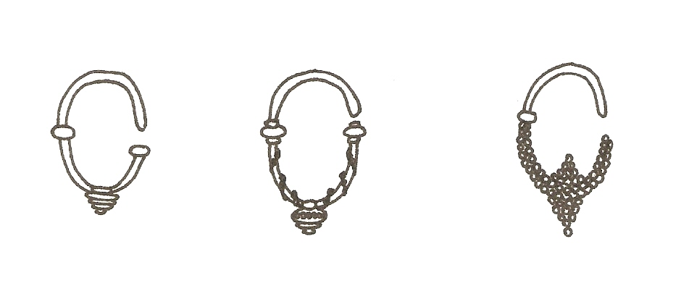
Pomocí encyklopedie nebo slovníku výtvarného umění vysvětli pojmy:
Gombík ___________________________________________________________________
__________________________________________________________________________
Kaptorga __________________________________________________________________
__________________________________________________________________________
Filigrán ____________________________________________________________________
__________________________________________________________________________
Granulace __________________________________________________________________
__________________________________________________________________________
Navrhni s použitím výše uvedených vzorů náušnici z období Velké Moravy zdobenou filigránem a granulací.

ŘEŠENÍ
UMĚNÍ VELKOMORAVSKÉ ŘÍŠE
Užité umění

Pracuj s textem a vyřeš následující úkoly.
Nejdříve pomocí encyklopedie vysvětli pojem užité umění.
______Užité umění je umění, které se zabývá vytváření předmětů, u nichž je kromě estetické stránky důležitá stránka užitná, tedy k čemu vytvořený předmět slouží. _________
Z užitého umění se v období Velké Moravy rozvíjela především keramika. Tvarem i zdobením navazovala na předchozí období. Vyráběly se především bezuché hrnce a misky s jednoduchým zdobením vlnkami a vpichy.
Pokus se nakreslit keramickou nádobu z období Velké Moravy i se zdobením, využij výše uvedené vzory.

Z užitého umění Velké Moravy velký rozmach zaznamenala výroba šperků a jiných ozdobných předmětů. Jmenovat můžeme především náušnice, prsteny, rukověti mečů, gombíky, kaptorgy. Typickým prvkem použitým v této době při zdobení šperků byla granulace a filigrán.
Náušnice z období Velké Moravy:
Pomocí encyklopedie nebo slovníku výtvarného umění vysvětli pojmy:
Gombík _______knoflík kulovitého tvaru z období Velké Moravy, dutý, nejčastěji ze stříbra či bronzu zdobený granulací ___________________________________________________
Kaptorga ______ozdobná schránka na ostatky svatých ______________________________
__________________________________________________________________________
Filigrán _______druh jemného zlatnického zdobení šperků – splétání tenkých stříbrných nebo zlatých vláken a jejich přiletování k podkladu. ________________________________
Granulace _____druh jemného zlatnického zdobení šperků – naletování drobných zrnek drahého kovu na podklad _____________________________________________________
Navrhni s použitím výše uvedených vzorů náušnici z období Velké Moravy zdobenou filigránem a granulací.

Metodické zhodnocení, návod:

Práce s tímto pracovním listem nevyžaduje žádné zvláštní pomůcky, žákům jsou k dispozici slovníky výtvarných pojmů, encyklopedie výtvarného umění nebo i počítač s připojením k internetu.
Třída pracuje s pracovním listem ve dvojicích či každý samostatně, postupuje dle pokynů uvedených
u jednotlivých úkolů. Žáci vyhledávají neznámé pojmy v encyklopedii výtvarného umění a poté se pomocí těchto pojmů a vzorových obrázků pokusí nakreslit velkomoravskou keramickou nádobu a šperk – náušnici. Poté následuje diskuze, společná kontrola vyplněného. Pracovní list slouží pro opakování znalostí o užitém umění Velkomoravské říše a jejich procvičení. Práce se vydařila podle představ, studenti pracovali, jak měli. Časová dotace je cca 20 – 30min.

Pracovní list byl odpilotován v třídě VII. dne 19. 10. 2012 dle metodického návodu, žáci pracovali se zájmem.

Použité zdroje:
Objekty použité k tvorbě materiálu jsou vlastním dílem autora.

